ПАРФЕНОВА ТАТЬЯНА АЛЕКСАНДРОВНА
ветеран Великой Отечественной войны – труженик тыла

Контактный телефон: 8-915-743-65-81 внучка Ольга Владимировна

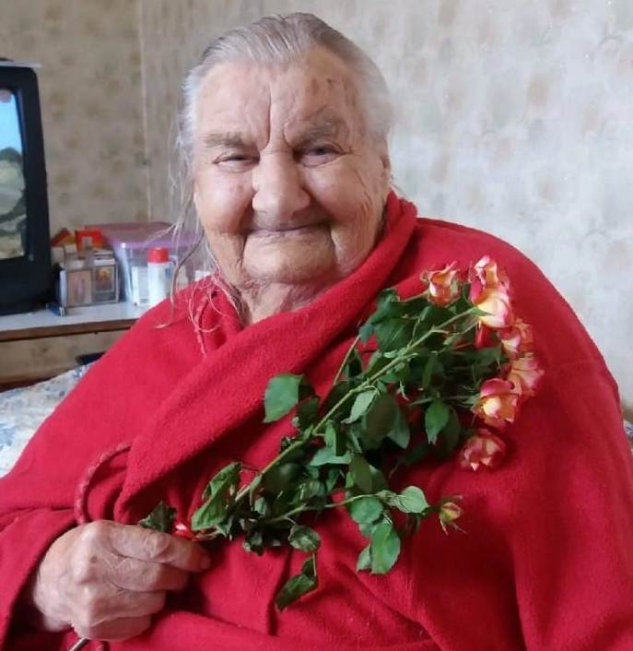 | Дата рождения: | 15 февраля 1922 года
 | Место рождения: | дер. Валуйна Торопецкого района Тверской области
 | Место жительства: | Адрес регистрации:  ул. Черемушки, д. 5, кв. 2, д. Крест, Торопецкий район, Тверская область  Адрес фактического проживания: ул. Южная, д. 21, г. Торопец, Тверская область
Образование: | 3 класса
Специальность по диплому: | не имеет
Нахождение в статусе депутата выборных органов: | не состоит
Государственные (иные) награды: | медаль «За доблестный труд в Великой Отечественной войне 1941-1945 гг.»  орден «Знак Почета»
Партийная принадлежность: | беспартийная
Членство (участие) в общественных объединениях (организациях, движениях): | не состоит
Семейное положение: | вдова

Трудовая деятельность

Год начала –  Год окончания | Должность, место работы
1940 – 1989 | член колхоза им. Куйбышева, доярка

Проживает у внучки Петровой О.В. Состояние здоровья слабое, нестабильное, гостей не принимает, с посторонними не общается.

